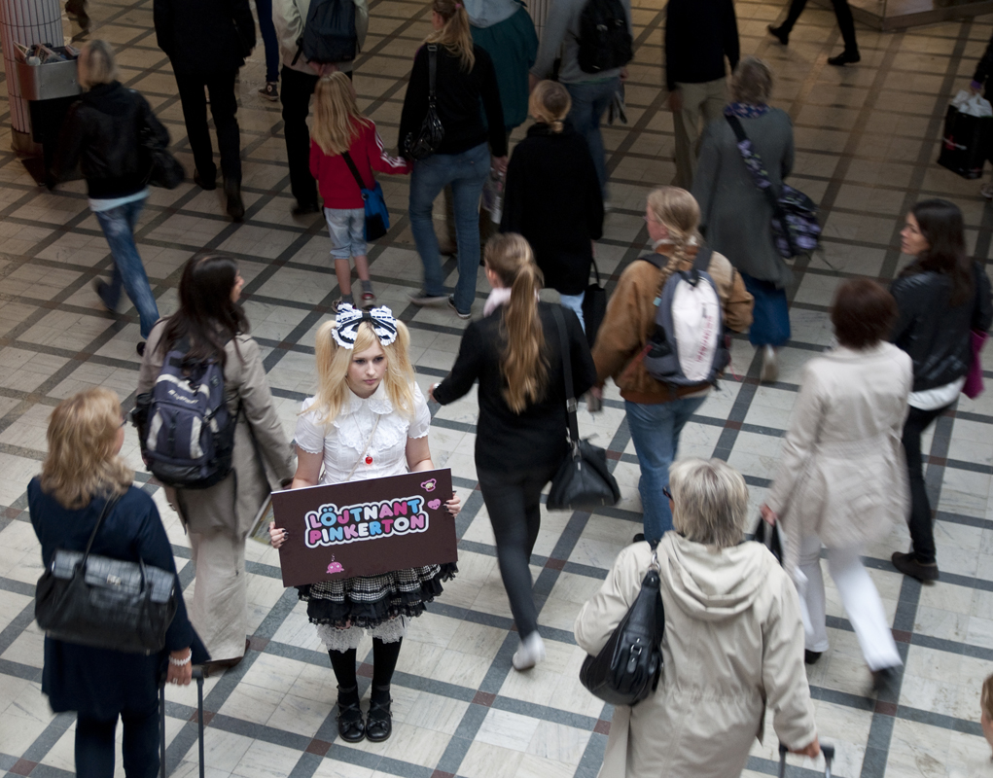

foto: frida thunholm

var är löjtnant Pinkerton?
MADAME BUTTERFLY LANDAR I STOCKHOLM EFTER 25 ÅRS VÄNTAN

Nu är det dags för ett kärt återseende på Folkoperan. För första gången sedan 1986 sätts Puccinis operaklassiker Madame Butterfly upp på svenska i Stockholm. I morgon tisdag, på flera ställen i staden, ses Madame Butterfly förgäves vänta på sin älskade löjtnant Pinkerton. Utan att avslöja för mycket av handlingen kan vi säga att hon inte har lyckan med sig varken på Centralstationen eller på Arlanda.

”Madame Butterfly är ett av de riktigt klassiska verken, som på ett starkt och berörande sätt engagerar publiken i kärlek, sorg och längtan”, säger Elenor Wolgers, kommunikationschef på Folkoperan. ”Vi har i vår uppsättning förflyttat spelrummet till det moderna Japan och det känns naturligt att flytta operans grundtema ut i verkligheten här i Stockholm. Min förhoppning är att vi genom det här greppet lyckats väcka nyfikenhet hos personer som vanligtvis inte tänker på opera”.

Madame Butterfly i Katharina Thomas regi har premiär onsdagen den 14 september och kommer att spelas på Folkoperan under hösten. Inför premiären kommer Folkoperan, i morgon tisdag, att sända ut ett antal Kawaii-flickor på stan för att engagera Stockholmarna i Madame Butterflys kärlekssorg. Läs mer om Madame Butterfly på Folkoperans hemsida.

Tävlingsdags! Var är Madame Butterfly?
Folkoperan utlyser en tävling för våra medlemmar på Facebook. Den som hittar en väntande Butterfly på stan vinner biljetter till föreställningen på Folkoperan.

För pressbilder och film besök www.folkoperan.se/press/pressbilder. För ytterligare information vänligen kontakta Emma Tolander, 073-181 64 22, emma.tolander@folkoperan.se eller
Elenor Wolgers, 08-616 07 17, 0733-44 64 34, elenor.wolgers@folkoperan.se.

